РОССИЙСКАЯ ФЕДЕРАЦИЯ
Черемховский район Иркутская область
Новогромовское муниципальное образование
Дума

РЕШЕНИЕ

От 25.12.2023 № 97
с. Новогромово

О внесении изменений и дополнений
в Устав Новогромовского муниципального
образования

В целях приведения Устава Новогромовского муниципального образования в соответствие с действующим законодательством, руководствуясь Федеральным законом от 6 октября 2003 года № 131-ФЗ «Об общих принципах организации местного самоуправления в Российской Федерации», статьей 9 Федерального закона от 10 июля 2023 года № 286-ФЗ «О внесении изменений в отдельные законодательные акты Российской Федерации», Законом Иркутской области от 1 июня 2023 года № 67-ОЗ «О внесении изменений в статью 10 Закона Иркутской области «О гарантиях осуществления полномочий депутата, члена выборного органа местного самоуправления, выборного должностного лица местного самоуправления в Иркутской области», статьями 40, 42 Устава Новогромовского муниципального образования, учитывая протокол публичных слушаний от 08.12.2023 г., Дума Новогромовского муниципального образования

р е ш и л а:

1. Внести в Устав Новогромовского муниципального образования следующие изменения и дополнения:
1.1. статью 29 дополнить частью 19.2 следующего содержания:
«19.2. Депутаты Думы освобождаются от ответственности за несоблюдение ограничений и запретов, требований о предотвращении или об урегулировании конфликта интересов и неисполнение обязанностей, установленных Федеральным законом № 131-ФЗ и другими федеральными законами в целях противодействия коррупции, в случае, если несоблюдение таких ограничений, запретов и требований, а также неисполнение таких обязанностей признается следствием не зависящих от указанных лиц обстоятельств в порядке, предусмотренном частями 3-6 статьи 13 Федерального закона от 25 декабря 2008 года № 273-ФЗ «О противодействии коррупции».»;
1.2. статью 31 дополнить частью 4.1 следующего содержания:
«4.1. Глава Поселения освобождается от ответственности за несоблюдение ограничений и запретов, требований о предотвращении или об урегулировании конфликта интересов и неисполнение обязанностей, установленных Федеральным законом № 131-ФЗ и другими федеральными законами в целях противодействия коррупции, в случае, если несоблюдение таких ограничений, запретов и требований, а также неисполнение таких обязанностей признается следствием не зависящих от него обстоятельств в порядке, предусмотренном частями 3 - 6 статьи 13 Федерального закона от 25 декабря 2008 года № 273-ФЗ «О противодействии коррупции».»;
1.3. пункт 10 части 4 статьи 34 изложить в следующей редакции:
«10) Главе Поселения, осуществлявшему полномочия на постоянной основе не менее срока, на который он был избран, либо осуществлявшему полномочия на постоянной основе не менее 4 лет и в этот период достигшему пенсионного возраста или потерявшему трудоспособность и досрочно прекратившему полномочия, имеющему стаж муниципальной службы не менее пятнадцати лет, осуществляется единовременная выплата в размере его трехмесячного денежного содержания на день прекращения полномочий за счет бюджета Новогромовского муниципального образования, а также устанавливается за счет средств бюджета Новогромовского муниципального образования ежемесячная доплата к страховой пенсии по старости, страховой пенсии по инвалидности, назначенным в соответствии с Федеральным законом от 28 декабря 2013 года № 400-ФЗ «О страховых пенсиях», пенсии, назначенной в соответствии с Законом Российской Федерации от 19 апреля 1991 года № 1032-1 «О занятости населения в Российской Федерации» в порядке, определенном решением Думы поселения.
Указанная единовременная выплата не выплачивается в случае прекращения полномочий Главы Поселения по основаниям, предусмотренным абзацем седьмым части 16 статьи 35, пунктами 2.1, 3, 6 - 9 части 6, частью 6.1 статьи 36, частью 7.1, пунктами 5 - 8 части 10, частью 10.1 статьи 40, частями 1 и 2 статьи 73 Федерального закона №131-ФЗ.».

2. В порядке, установленном Федеральным законом от 21 июля 2005 года № 97-ФЗ «О государственной регистрации Уставов муниципальных образований», предоставить муниципальный правовой акт о внесении изменений в Устав Новогромовского муниципального образования на государственную регистрацию в Управление министерства юстиции Российской Федерации по Иркутской области в течение 15 дней.
3. Главе Новогромовского муниципального образования опубликовать муниципальный правовой акт Черемховского муниципального образования после государственной регистрации в течение 7 дней и направить в Управление министерства юстиции Российской Федерации по Иркутской области сведения об источнике и о дате официального опубликования муниципального правового акта Новогромовского муниципального образования для включения указанных сведений в государственный реестр уставов муниципальных образований Иркутской области в 10-дневный срок.
4. Настоящее решение вступает в силу после государственной регистрации и опубликовании в издании «Новогромовский вестник».

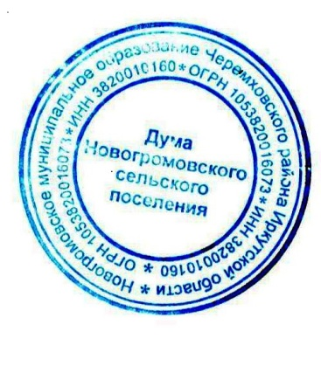
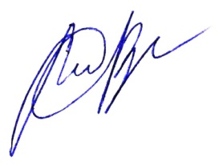
Председатель Думы Новогромовского
муниципального образования В.М. Липин

Глава Новогромовского
муниципального образования В.М. Липин

